

**Муниципальное бюджетное общеобразовательное учреждение**

**Ремонтненская гимназия №1**

**ОТКРЫТЫЙ УРОК**

**по обществознанию**

**«Мир увлечений»**

**6 класс**

**подготовил:**

**Пожидаев Артем Сергеевич,**

**учитель истории и**

**обществознания.**

**Технологическая карта урока**

**обществознания («Мир увлечений»)**

**6 класс**

***Учитель:***

Пожидаев Артем Сергеевич

учитель истории и обществознания

**Предмет:** Обществознание

**Тема урока:** "Мир увлечений"

**Тип урока:** урок открытия новых знаний

**Цель:** углубить представления учащихся о свободном времени подростков, способствовать осознанию опасных и вредных для здоровья увлечений, направить их в сторону полезных увлечений. Здоровьесберегающей целью урока является формирование представления у учащихся представлений о здоровом образе жизни, научить подростков заботится о своем здоровье.

**Задачи:**

1. **Образовательные**

- обеспечить в ходе уроке усвоения знаний о свободном времени и увлечениях;

- сформировать представления о полезных для здоровья увлечениях и тех которые могут нанести вред;

- расширить общий кругозор учащихся относительно видов увлечений.

1. **Развивающие**

- создать условия для развития коммуникативных навыков через разнообразные виды деятельности;

- создать условия для развития памяти, внимания, воображения, логического мышления;

- содействие умению осуществлять рефлексивную деятельность.

1. **Воспитательные**

**-** способствовать культуре взаимоотношений при групповой работе;

**-** содействовать интереса к полезным для здоровья увлечениям.

**Планируемые результаты:**

1. Образовательные: познакомить учащихся с понятиями «свободное время», «полезные увлечения», «опасные увлечения», «вредные увлечения»; показать значения свободного времени в жизни человека, проанализировать увлечения полезные для **здоровья** обучающихся, усвоить что здоровье это главная ценность человеческой жизни.

2. Развивающие: развивать коммуникативные навыки, умение работать в группе; развивать ассоциативное мышление; творческие, мыслительные способности, осуществлять анализ ситуации, обеспечить двигательный режим, который позволяет удовлетворить физиологическую потребность в движении, способствует развитию основных двигательных качеств и поддержанию работоспособности на высоком уровне в течение всего урока.

3. Личностные: соотносить личные способности и интересы со своими склонностями и возможностями, научиться заботится о своем здоровье через выбор полезных, а не вредных увлечений, воспитать в учащихся чувство ответственности за сохранение и укрепление своего здоровья, формирование мотивации на здоровый образ жизни.

4. Метапредметные: сознательно организовывать свою познавательную деятельность (от постановки цели до получения и оценки результата); овладение различными видами публичных выступлений (высказывания, монолог, дискуссия, соответствующая гуманистическим культурным ценностям).

5. Воспитательные: содействовать воспитанию полезных привычек и увлечений, правильному выбору занятий в различных кружках, секциях на основе интересов и склонностей, выбор занятий которые принесут пользу физическому и психологическому здоровью обучающихся, развитие своих способностей и талантов, повторить правила помогающие сохранить здоровье, зрение, осанку на долгое время.

**Условия обеспечения учебной деятельности:** экран, медиапроектор, ПК, презентация Power Point «Мир увлечений», рабочие листы, карточки-задания, наличие и выбор расстановки столов и стульев, формирование пространственной среды урока, способствующей активизации инициативы учащихся, двигательной активности обучающихся, в соответстви с нормами СанПиН использование интерактивной доски должна составлять не более 15 минут непрерывно, не более 30 минут общего времени. Данное положение СанПиН достигается посредством применения «затемненных слайдов».

Применяемая технология: технология проблемного обучения влияет на эмоциональный комфорт, самооценку у детей, на уровень их ответственности и самостоятельности, на их познавательную активность, на коммуникативные способности.

|  |  |  |  |  |  |
| --- | --- | --- | --- | --- | --- |
| **Этап урока** | **Виды работы, формы, методы, приемы** | **Деятельность**  **учителя** | **Деятельность обучающихся** | **Формируемые УУД** | **Формы и методы здоровьесберегающей деятельности** |
| Орг. момент | Организация подготовки к занятию | Приветствовать школьников. Организация их для учебного процесса. *Наблюдение за правильной посадкой учащихся.* | Организовывают рабочее место  Приветствуют учителя. | **Личностные**. Овладение установками, нормами и правилами организации труда. Настраиваются на рациональное использование учебного времени. | Принимают правильную посадку для сохранения здоровой осанки.  *Приложение 1.* |
| Мотивационно- целевой | Фронтальная работа  Работа с изображен.  Создание положительного *эмоционального* фона:  *применение на уроке эмоциональных разрядок: шутка, улыбка.* | Грамота. «Когда я был таким же учеником как вы…»  Стихотворение. «Как вы понимаете это стихотворение?" Слайд № 1  - Посмотрите пожалуйста на слайд. На нем мы видим изображения, которые должны подсказать нам тему сегодняшнего урока. «Что же объединяет все эти изображения? Что у них общего?»  «Скажите ребята, а когда вы занимаетесь своими увлечениями?»  Включают слайд №2 (выбор верного определения свободного времени в рабочих листах). «Посмотрите, отметьте в рабочем листе задание 1 верное определение»  «Поднимите левую руку кто считает, что первое определение не верное. Теперь поднимите руку кто считает, что верным является второе определение. *Теперь похлопайте те, кто выбрал его в рабочем листе»*  **ФОРМУЛИРУЕМ ЦЕЛЬ.**  СЛАЙД Евгений Онегин «Перед вами персонаж литературного произведения А.С. Пушкина Евгений Онегин. Его жизнь была наполнена развлечениями. Он посещал балы, театры, гулял по улицам и проспектам, просыпался за полдень. Скажите вам нравится такая жизнь? Герой этого произведения впал в депрессию. Чтобы вы ему посоветовали для того чтобы избежать депрессии?»  Вопрос «а все ли увлечения полезные? Есть ли однозначно полезные для ***здоровья*** увлечения?»  «**Мир** увлечений огромен. Среди них есть как полезные увлечения, так и вредные и опасные. | 1-2 ответа.  - Рассматривают изображения на слайде. Отвечают, что это (увлечения).  Отвечают. Свободное время.  Выбирают верное определение свободного времени в рабочем листе.  *Поднимают руки, хлопают.*  Отвечают.    Дети работают парами. Варианты ответов: «найти полезное дело», «заняться спортом», «найти друзей» и т.д. | **Личностные**.  Проявляют интерес к занятию посредством создания связи через личный пример.  **Познавательные**.  Узнают понятие «свободного времени.»  **Регулятивные**.  Настраиваются на самостоятельный поиск знаний. | Получение психоэмоциональной связи с учениками. Развитие навыка самостоятельной работы. Формирование понимания полезных для здоровья увлечений. Полезные увлечения – это те увлечения которые не наносят вреда здоровью, и оказывают благоприятный эффект на физическое и умственное развитие.    Используются элементов физической активности. Небольшая «зарядка» для кистей рук учащихся посредством хлопков.  Контроль места и длительности применения ИКТ( чёрный экран).  Узнают, что пустые развлечения ведут к негативным последствиям.  Концентрируем внимание на разделении «полезных» и «вредных» для здоровья увлечениях. |
| Актуализация знаний | Фронтальная беседа, Работа в рабочем листе | Разбираем что такое полезные увлечения.  «Ребята попытайтесь самостоятельно составить определение *«полезных увлечений».*  «А теперь запишем его в тетрадь» в рабочих листах понятие «полезные увлечения в задание 3.»  Предлагаю разобрать на примере полезность какого-нибудь увлечения: так как я учитель, то пользуясь эти правом давайте разберем полезность ЧТЕНИЯ!  СЛАЙД Чтение. «Польза чтения для психологического и эмоционального **здоровья** очевидна. А есть ли вред для вашего **здоровья**? А как можно уменьшить этот вред, кто знает?»  СЛАЙД Советы чтение. «Давайте встанем и выполним небольшую зарядку чтобы наше зрение было **здоровым**»  «Молодцы! А теперь скажите где бы вы еще могли применить эти советы?»  А теперь разберем что такое вредные увлечения и какие бывают опасные увлечения. | Составляют определение «полезные увлечения»  Записывают в рабочий лист.  Отвечают.  Выполняют зарядку для глаз.  Отвечают «Игра в компьютер/телевизор/планшет» | Личностные. Ученики получают мотивацию на занятие полезным для здоровья увлечением (чтением).  Познавательные.  Узнают о пользе и вреде (при неправильных действиях) чтения для здоровья.  Регулятивные. Самостоятельно ищут вред для здоровья от чтения. Делают выводы. | Составляют понятие «полезные» для здоровья увлечения.  Контроль места и длительности применения ИКТ( чёрный экран):  - чтобы снять усталость после письма: поднимите плечи, разверните и отпустите их (несколько раз);  Узнают о том, что даже полезные увлечения могут нанести вред здоровью при неправильном подходе.  Учатся самостоятельно находить и применять полезные советы в целях сохранения здоровья.  Учатся выполнять простую и полезную глазную гимнастику для сохранения здорового зрения.  *Приложение 2.*  Узнают как сохранить здоровое зрение при использовании телефона/компьютера/планшета. |
| Изучение нового материала | Работа с новым материалом, изучение новых понятий. | Давайте посмотрим на безусловно полезное увлечение. (СЛАЙД Головоломки)  «Сперва нам нужно составить определение «вредных» и «полезных» увлечений. Я предлагаю вам самостоятельно собрать определения в виде головоломки»  Инструкции: Делим класс на две группы. Возьмите лист с частями головоломки и постройтесь в линию: две группы – командир – знаток- эксперт – работают группой и выстраиваются = определение друг против друга = читаем ЗАДАНИЯ: в чем существенная разница между вредным и опасным увлечением?  «Молодцы садимся. Теперь посмотрите на экран, скажите какое там увлечение?» СЛАЙД Спорт «Отлично, а спорт может быть вредным или опасным? В каких случаях?»  «Отлично теперь наша с вами задача узнать какие именно увлечения полезные, а какие могут быть вредными или опасными для **здоровья**. Для этого мне нужно четыре помощника. Возьмите листы с типами увлечений и становитесь в разные стороны. Остальные ребята обратите внимание у вас есть небольшие карточки с конкретными увлечениями. Ваша задача определить какое у вас увлечение на карточке и стать к человеку с соответствующим типом.»  «А теперь давайте проверим. Посмотрите на доску, если вы находитесь в своей категории поднимите руки вверх» СЛАЙД Увлечения  «Молодцы, а теперь займем свои места» | Две группы. Командиры строят, знатоки помогают. Одни строятся с заданиями. Проверяем.  Смотрят, отгадывают.  Отвечают когда спорт вреден.  4 человека берут листы с типом увлечений и расходятся в разные стороны. Остальные берут карточки с увлечениями. Определяют какой у них тип, после чего идут к нужному человеку.  Сверяют, если верно поднимают руки, если не верно переходят в нужную категорию. | Личностные.  Овладение личным опытом взаимодействия. Развивают навык логического мышления.  Познавательные.  Узнают значения «вредных» и «опасных» увлечений для здоровья.  Коммуникативные.  Учатся взаимодействовать со сверстниками. Учатся действовать в группах для решения учебных задач. | Получают психологическую «разрядку» после работы с письменными заданиями. Участвуют в групповой работе требующей коммуникативных навыков.  *Приложение 3*  .  Смена деятельности учащихся способствуют максимальной пользе от учебного занятия.  Здоровьесберегающие приемы: посредством логической игры, связанной с физической активностью, развиваем физические и умственные качества учащихся.  Контроль места и длительности применения ИКТ( чёрный экран):  .  Чтобы взбодриться, сделаем следующее упражнение: Раздвиньте указательный и средний пальцы на обеих руках, просуньте между ними уши и с силой растирайте кожу. Этот массаж улучшит зрение и активизирует работу головного мозга.  *Приложение 4.*  Дает возможность учащимся соотнести конкретные увлечения с понятиями «полезное», «вредное», «опасное».  Дает возможность учащимся проявить физическую активность, что позволяет интегрировать физкультурную минутку с учебным занятием. |
|
|
| Заключительный этап | Работа с группой | «Давайте с вами посмотрим на известных исторических личностей, которые жили насыщенной полноценной жизнью и имели необычные увлечения, а вы попробуете определить какие у них были увлечения»  СЛАЙД Петр 1, Толстой, Гёте | Выбирают верные варианты  Одновременно 3 слайда: отвечают по рядам-группам: встать, поднять руку, присесть рядом со стулом | Межпредметное взаимодействие: история, обществознание, психология | Рефлексия, эмоциональная разрядка. |
| Рефлексия | Музыкальное сопровождение выполнения этого задания способствует снятию психического напряжения | «Представим, что Евгений Онегин от скуки изобрел машину времени и переместился в наше время чтобы заняться какими-нибудь новыми увлечениями. Сейчас в рабочих листах 5 посоветуйте ему какое-либо полезное увлечение, и напишите почему. (Если вы узнали сегодня для себя что-то новое.) Если вы ничего нового не узнали, либо вам было неинтересно, то напишите каким вредным или опасным увлечением ему НЕ стоит заниматься, и почему.» | (пишут в рабочих листах задание № 5)  Краткие ответы | Познавательные  Самостоятельно формируют понимание почему увлечения могут быть полезными для здоровья.  Личностные.  Получают мотивацию на применение полученных учебных знаний в своей жизни.  Коммуникативные  Получают навык изложения своих собственных мыслей | Здоровьесберегающие приемы: применяют эмоциональную мотивацию на занятие полезными для здоровья увлечениями. |
|  |  | Подведение общего итога урока в двух предложениях = спасибо детям |  |  |  |

**Список литературы:**

1. Иоффе А.Н. «Кухня педагогической деяетельности»
2. Неретина Т.Г., Огаркова Л.Н. «Сохранение психофизического здоровья школьников средствами релаксации».
3. Ткаченко А.В. «Способ и средства обеспечения здоровьесберегающего потенциала уроков физической культуры в общеобразовательной школе»
4. Ломакин В.В., Салаватова А.М. «Особенности здоровьесберегающих технологий в образовании»

*Приложение 1.*

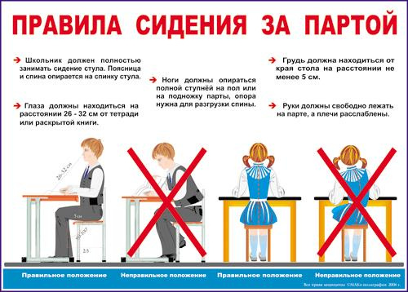

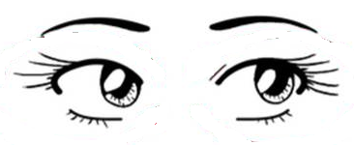*Приложение 2.*

1. **Крепко зажмурится в течении нескольких секунд. 4. Вращаем глазами по кругу.**



1. **Быстро моргаем в течении нескольких секунд. 5. Закроем глаза на несколько секунд.**



1. **Смотрим вверх, вниз, влево, вправо (2 раза) 6. Откроем глаза, продолжим занятие.**

*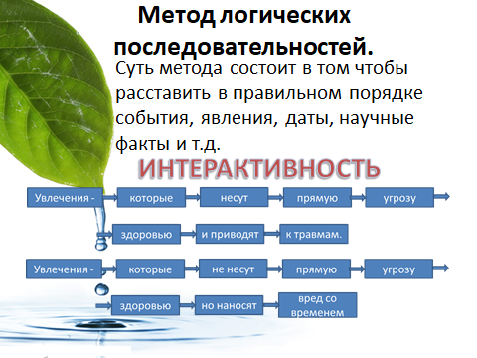Приложение 3.*

# Суть метода состоит в том чтобы расставить в правильном порядке события, явления, даты, научные факты и т.д.

# Цель: организовать условия для двигательной активности учеников.

*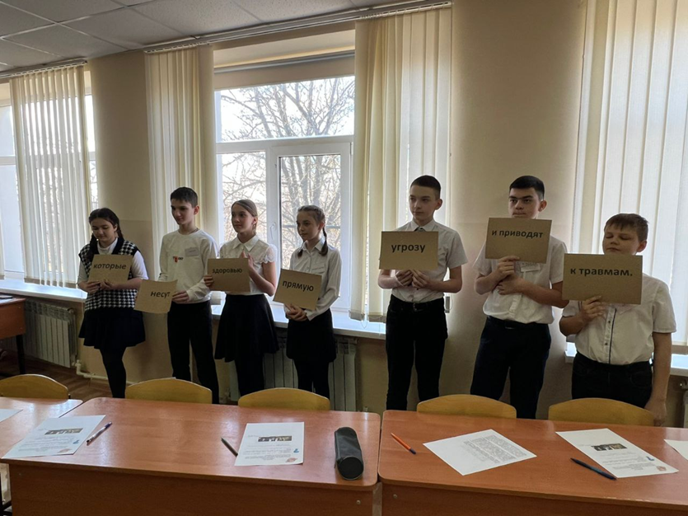Приложение 3.1*

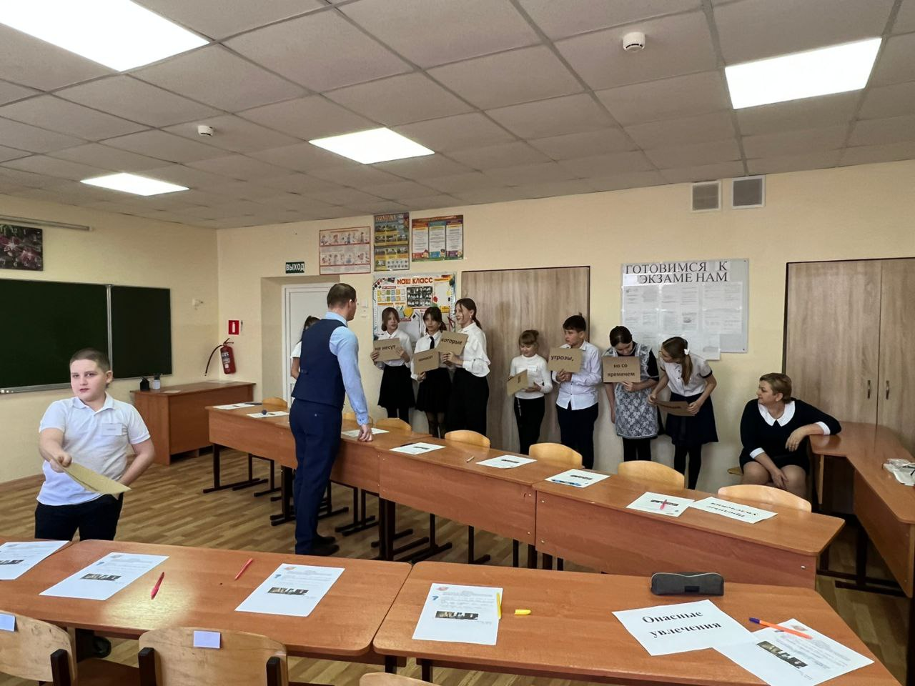

*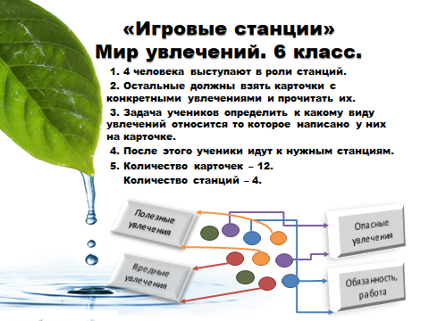Приложение 4.*